申报系统操作指南（学生用）
步骤1：登陆教务系统首页，搜索大学生创新训练计划管理，或直接选中菜单中的大学生创新训练计划菜单。
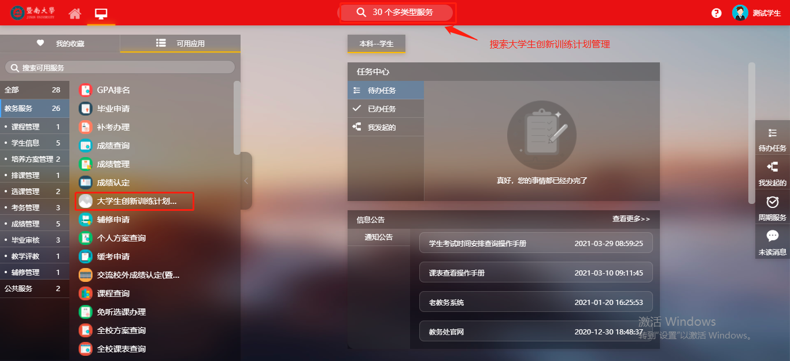
步骤2：进入到应用后根据实际情况勾选需申请的项目类型
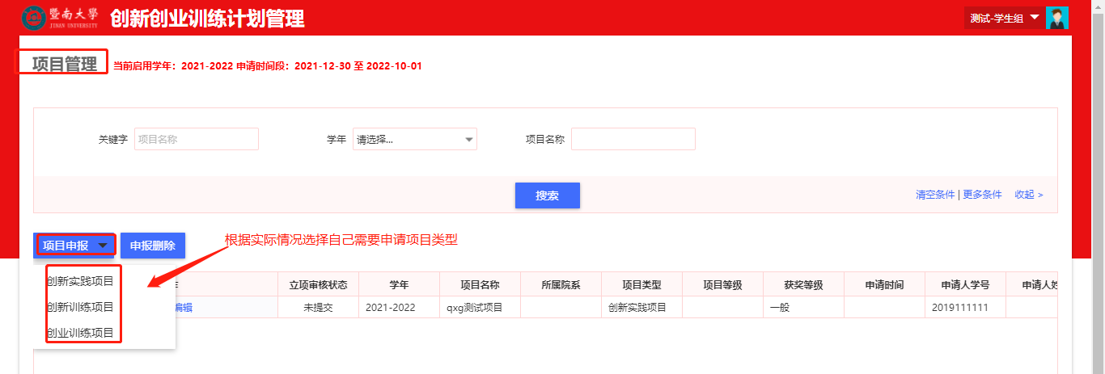
步骤3：填写项目基础本信息
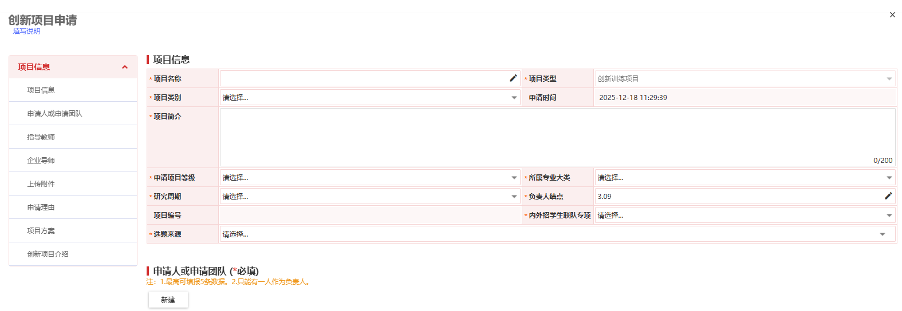

步骤4：将所有成员（包括项目负责人）及指导教师签字版的《暨南大学大学生创新创业训练计划项目申报书》以PDF附件形式上传至系统

步骤5：填写完毕并检查无误后进行提交即可。（导师不需要登录系统审核）
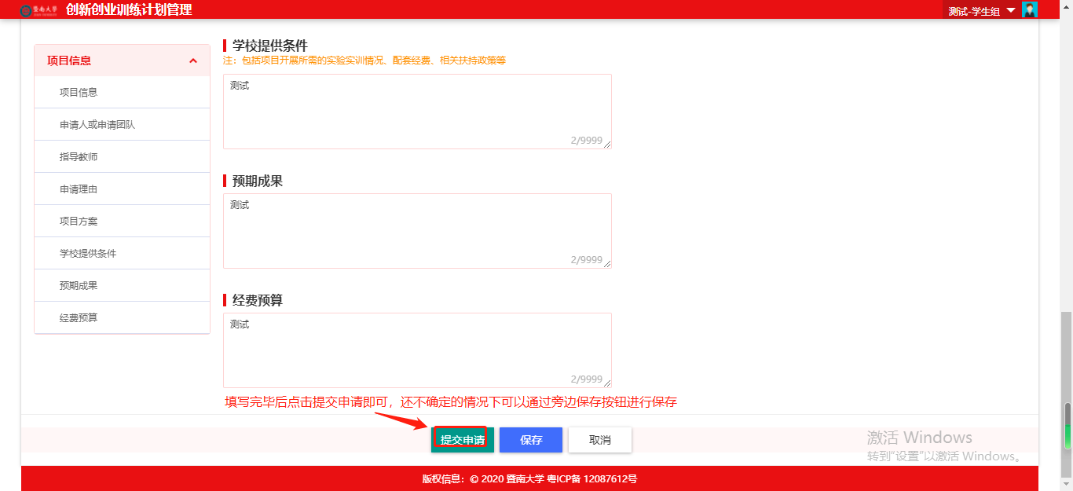

步骤6：纸质版申报书需由所有项目成员签字、送至所有指导老师（包括企业导师）签字同意申报，并提交至项目负责人所在学院（部）教科办完成申报。

